****

**2024届毕业设计说明书**

一种重型可调生物质能小车的设计

院 、 部： 智能制造与机械工程学院

学生姓名： 肖琦

指导教师： 刘吉兆 职称： 教授

企业导师： 倪金生 职称： 工程师

专 业： 机械设计制造及其自动化

班 级： 机设2003班

完成时间： 2024年6月

摘 要

这个设计是基于湖南省大学生工程实训与创新能力大赛的要求，即提出一种“无碳”方法来驱动小车运行。设计的目标是利用给定数量的酒精，通过能量转换原理，设计一种装置将生物质能转化为机械能，从而驱动小车行驶。这辆小车在行驶过程中可以自动打卡赛道上设置的检查点。这一模型的独特之处在于将生物质能源转化为电能，以驱动电机带动齿轮转动，再通过大小齿轮的啮合带动驱动轮和转向轮，最终完成任务。本文将介绍新能源小车的构思与设计，以及主要的创新点。

在设计阶段首先对于今年长征路径进行了Matlab分析。将车分为可调换向机构，传动机构，能源装置，小车整体结构，电路部分五个部分分别进行设计。为了更深入地了解和掌握设计作品，我借助了SOLIDWORKS软件来辅助建立生物质能小车的零件和参数化。通过对不同参数简化模型的分析，我成功完成了模型设计。设计思想与国家科技发展、企业需求和社会需求紧密结合，同时也符合国家绿色低碳战略发展。这款小车是为参加2023年中国大学生工程实践与创新能力大赛而设计的，传承红色基因，继承工训特色，因此在创意上体现了产品外观和结构的创新。

该毕业设计的主要创新点在于利用锥齿轮做转向，与转向控制盘结合，具有结构简单，适配性好等优点。

**关键词**：新能源小车；生物质能；可调转向；轨迹分析；锥齿轮；环保设计

Abstract

This design is based on the requirements of the Hunan Province College Students' Engineering Practice and Innovation Ability Competition, which is to propose a "zero carbon" method to drive the car. The goal of the design is to use a given amount of alcohol, through the principle of energy conversion, to design a device that converts biomass energy into mechanical energy, thus driving the car. This car can automatically check in at the checkpoints set on the track during the journey. The uniqueness of this model lies in converting biomass energy into electrical energy to drive the motor, driving the gears through the meshing of different-sized gears, and ultimately completing the task by driving the drive wheels and steering wheels. This article will introduce the conception and design of the new energy car, as well as the main points of innovation.

In the design phase, the Long March route for this year was analyzed using Matlab. The car was divided into five parts: interchangeable steering mechanism, transmission mechanism, energy device, overall car structure, and circuit part for design. In order to better understand and master the design work, I used SOLIDWORKS software to assist in building the parts and parameterization of the biomass energy car. Through the analysis of simplified models with different parameters, I successfully completed the model design. The design concept is closely integrated with national scientific and technological development, enterprise needs, and social needs, and also conforms to the national development strategy of green and low-carbon development. This car is designed to participate in the 2023 China College Students' Engineering Practice and Innovation Ability Competition, inheriting the red genes and inheriting the characteristics of vocational training, so the creativity reflects the innovation of product appearance and structure.

The main innovation of this graduation design is the use of bevel gears for steering, combined with the steering control disc, which has the advantages of simple structure and good adaptability.

Key words: new energy small car; biomass energy; adjustable steering; trajectory analysis; bevel gear; environmental-friendly design

目 录

[1 绪论 1](#_Toc26430)

[1.1 生物质能小车设计的背景和意义 1](#_Toc20820)

[1.2 生物质能小车的设计要求 1](#_Toc28543)

[1.3 国内研究现状 2](#_Toc12648)

[2 长征轨迹分析 3](#_Toc2928)

[2.1 现场运行场地 3](#_Toc11683)

[2.2 运行方式分析 3](#_Toc24792)

[2.3 赛道轨迹分析 4](#_Toc14779)

[3 新能源小车整机分析与机构设计 5](#_Toc22460)

[3.1 动力系统 5](#_Toc17196)

[3.1.1 动力机构分析 6](#_Toc12847)

[3.1.2 动力机构的主要理论参数 8](#_Toc3105)

[3.2 传动系统 11](#_Toc6283)

[3.2.1 齿轮传动机构分析 12](#_Toc14071)

[3.2.2 齿轮传动机构的主要理论参数 13](#_Toc6500)

[3.3 转向系统 18](#_Toc24315)

[3.3.1 转向机构分析 19](#_Toc5582)

[3.3.2 转向机构的主要理论参数 20](#_Toc12288)

[3.4 结构设计 22](#_Toc25879)

[3.5 材料选择 22](#_Toc15296)

[3.6新能源小车的调试 23](#_Toc4907)

[4轴的设计与分析 24](#_Toc805)

[4.1确定轴的转速和功率 24](#_Toc30520)

[4.3 转向轴的有限元分析 27](#_Toc2948)

[4.3.1 确定材料的参数 27](#_Toc17416)

[4.3.2 划分网格 28](#_Toc15680)

[4.3.3 应力分析云图 28](#_Toc6974)

[4.3.4 位移分析云图 29](#_Toc20102)

[4.4 后轮轴的设计 29](#_Toc3672)

[4.5 后轮轴的有限元分析 30](#_Toc12495)

[4.5.1 确定材料的参数 30](#_Toc11666)

[4.5.2 划分网格 30](#_Toc26673)

[4.5.3 应力分析云图 31](#_Toc18506)

[4.5.4 位移分析云图 32](#_Toc20495)

[5 新能源小车设计评价与展望 32](#_Toc30913)

[5.1 新能源小车设计的优缺点 32](#_Toc22045)

[5.1.1 新能源小车设计的优点 32](#_Toc12640)

[5.1.2 新能源小车设计的缺点 33](#_Toc6273)

[5.2 展望 33](#_Toc16276)

[参考文献 33](#_Toc8036)

[致 谢 35](#_Toc396)

# 1 绪论

## 1.1 生物质能小车设计的背景和意义

设计生物质能小车具有重要的背景和意义。首先，生物质能源作为一种可再生能源，具有环保可持续的特点[12]，其利用可以有效减少对有限石油等化石能源的依赖，有利于能源安全和减缓气候变化。其次，设计生物质能小车需要研发新型生物质能源转化技术和动力系统，促进科技创新和产业发展。此外，生物质能小车的推广应用可以降低交通领域的碳排放，改善城市环境质量，推动可持续发展。最重要的是，设计生物质能小车可以引导人们关注环境保护和可再生能源利用，培养节能减排意识，推动社会向可持续发展方向转变。

生物质能小车是2023年湖南省大学生工程实践与创新能力大赛的比赛项目之一，为了实现小车的连续运行，我们可以利用温差装置将酒精转化为小车的电机驱动和霍尔传感器的供电。具体来说，我们可以利用酒精的蒸发产生的冷凝水与环境中的热量之间的温差来驱动发电机，从而产生电能供给小车的电机和传感器。通过这种方式，小车可以准确无误地完成整个赛道的运行，而不会产生停顿。这种能源转化方式不仅环保，还能有效利用酒精的能量，提高能源利用效率。并且完成所有运行动作所用能量均由酒精热能转换而得，不允许使用任何其他形式的能量[14]。

## 1.2 生物质能小车的设计要求

自主设计并制作一台具有方向控制功能的温差电动车，长宽尺寸应不超过350mm×350mm，必须具有外形包装（裸车不能参赛）并方便拆卸，该生物质能电动车必须在规定时间内在指定竞赛场地上与地面接触运行，且完成所有动作所用能量均由生物质能转换的电能提供，生物质能电动车必须采用电源开关一键启动（按键方向不能与车辆前进方向相同，避免手力助车行走），生物质能是通过液态乙醇（浓度 95%）燃烧而获得，生物质能电动车只有一个电动元器件，即只有一个能把电能转化为机械能的元器件，而且只能安装两个用于 识别赛道上打卡点磁片的传感器（感应头截面直径≤Φ18mm），传感器的安装位置限定在小车后轮之间。不允许使用任何其他形式的能量，其结构不做任何限制。酒精灯的结构不限，必须独立放置在生物质能电动车上并方便更换（所耗时间均计入调试时间），必须带有方便的、安全的灭火装置（灯帽）、不能出现酒精燃具内的酒精溢出。

要求新能源车的设计、结构、选材及加工制作均由参赛学生自主完成，并且车架（说明：支撑整个车辆，为车辆的最主要零件）尾部设置一个与车架为一体的凸出结构，凸出结构上预加工一个不小于3mm 工艺孔，便于扎带穿过。

## 1.3 国内研究现状

相较于传统的湖南省工程实践与创新能力大赛，借助凸轮机构能够轻松、简单地解决问题。然而，随着时代的不断变迁，近年来的大学生工程实践与创新能力大赛设计的路线变得更加曲折，赛题设置也逐渐增加了复杂性和挑战性。同时，比赛中融入了更多的电子元件，考核学生的综合能力和创新思维。因此，传统的凸轮机构已经不再是唯一解决方案，越来越多的学生积极发挥自身创造力和创新精神，为大赛注入新的活力和创意。新型转向机构的涌现将有助于推动工程训练大赛中势能驱动车类项目的进一步发展和创新。

# 2 长征轨迹分析

## 2.1 现场运行场地

新能源车的现场运行路线是模拟红军长征路线，采用打卡方式，从红军长征起点“瑞金”出发，一路历经“突破三道封锁线”、“血战湘江”、“强渡乌江”、“占领遵义”、“四渡赤水”、“巧渡金沙江”、“强渡大渡河”、“飞夺泸定桥”、“爬雪山”、“懋功会师”、“过草地”、“激战腊子口”、 “大会师”等重重考验，最终抵达红军长征终点“延安”。其中，红军长征起点“瑞金”和红军长征终点“延安”为固定打卡点。新能源车现场初赛时，赛道在 4000mm×4000mm 正方形平面区域内，赛场边界为距离赛道 XY 正负方向极限打卡点不超过 500mm，选用“瑞金”、“突破三道封锁线”、“血战湘江”、 “占领遵义”、“巧渡金沙江”、“飞夺泸定桥”、“爬雪山”、“过草地”、“大会师”和“延安”10 个打卡点依顺序打卡（如图 1所示）。

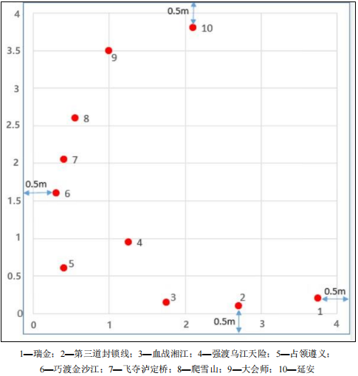 图 1新能源车运行示意图

## 2.2 运行方式分析

新能源小车的运行方式为踩点，通过在电脑上对十个点位进行拟合，拟合出一条合适的曲线，可通过调整转向机构使得小车可按照拟合线路运行，达到最佳效果。在matlab中常用拟合方式为最小二乘法拟合、多项式拟合、贝塞尔曲线拟合等[8]。本设计采用了贝塞尔曲线进行拟合，以达到准确定位效果。

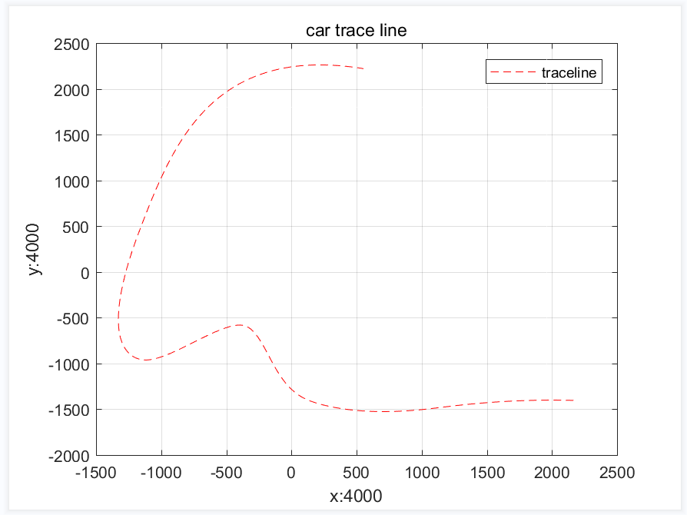图 2新能源运行方式图

## 2.3 赛道轨迹分析

根据赛道的曲折性和开式特点，选择贝塞尔曲线拟合运行方式，从拟合路径上做最优判断，同时也为后期的赛道调整提前做出应对。使用matlab建模规划出最佳行驶路径。使用SolidWorks建立赛道模型，并曲线绘制出草图，使用SolidWorks中的评估模块，可以得到规划赛道的总长度[10]，赛道模型如图 3所示。

图 3SolidWorks赛道建模

依照此估算结果，确定具体的车轮的直径，就可以进行传动比的初步计算，预估长度对无碳小车的设计有着重要影响，使用SolidWorks评估模块测量赛道长度结果如图 4所示。

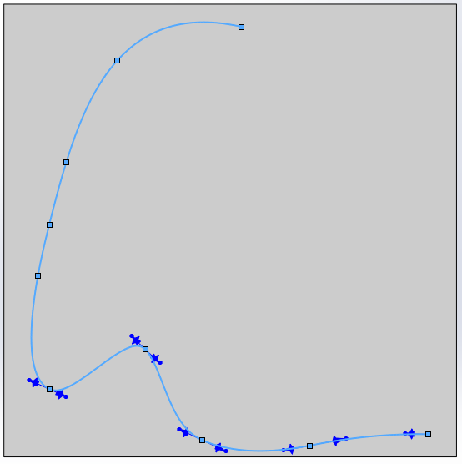

图 4赛道长度测量

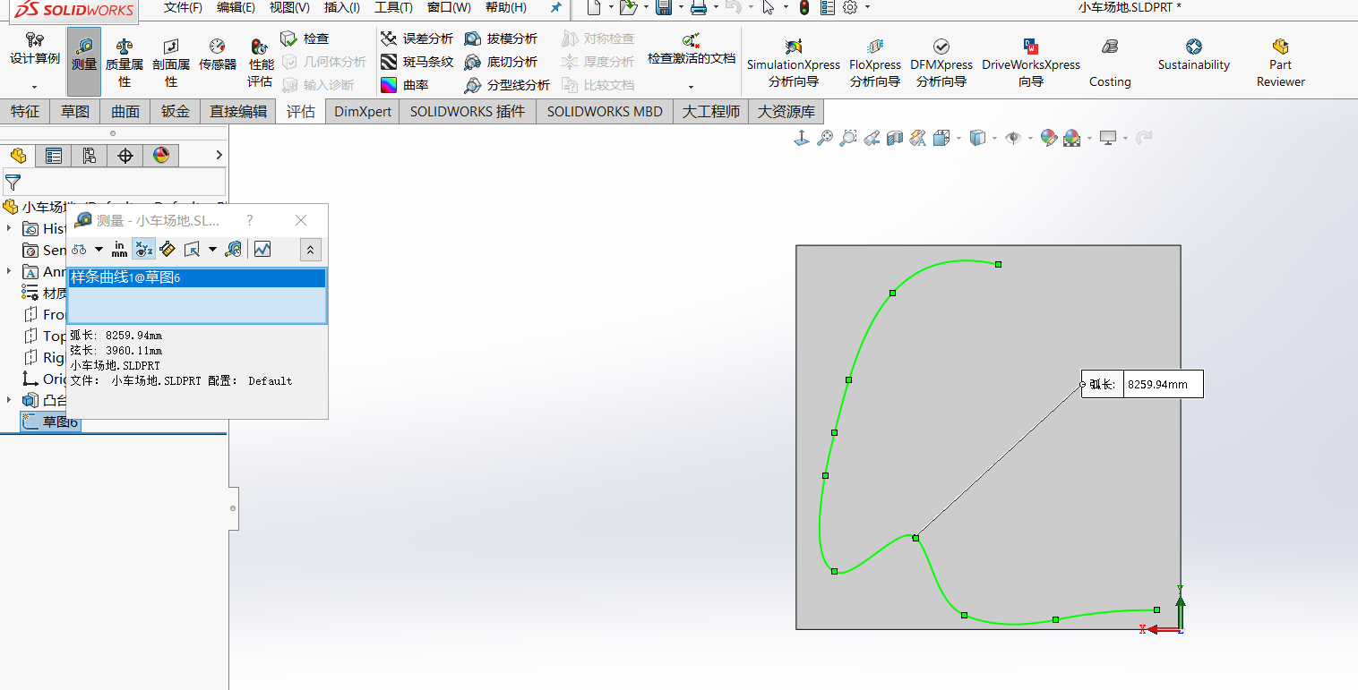

# 小车介绍图3 新能源小车整机分析与机构设计

## 3.1 动力系统

根据大赛要求生物质能赛道可选择两种能源转化装置作为动力系统，一种叫特斯拉蒸汽发电机，顾名思义，利用蒸汽的热能驱动发电机产生电力。另一种为温差发电，利用温差片两端温差差异驱使产生电能。两种发电方案各有优缺点，因此选择合适的发电方案作为动力系统至关重要。

### 3.1.1 动力机构分析

新能源小车利用酒精燃烧产生的热能转化为小车的动能，主要有特斯拉型、温差发电片型。既要满足要求，又要求尽量简单，节约成本同时也需要考虑能源转换效率问题和结构的轻量化设计，于是选择温差发电片型。通过温差发电片产生电能驱动电机，通过稳压变压模块，输出稳定合适的电压，驱动减速电机，从而为小车提供动力来源，动力机构简图如图 5所示。

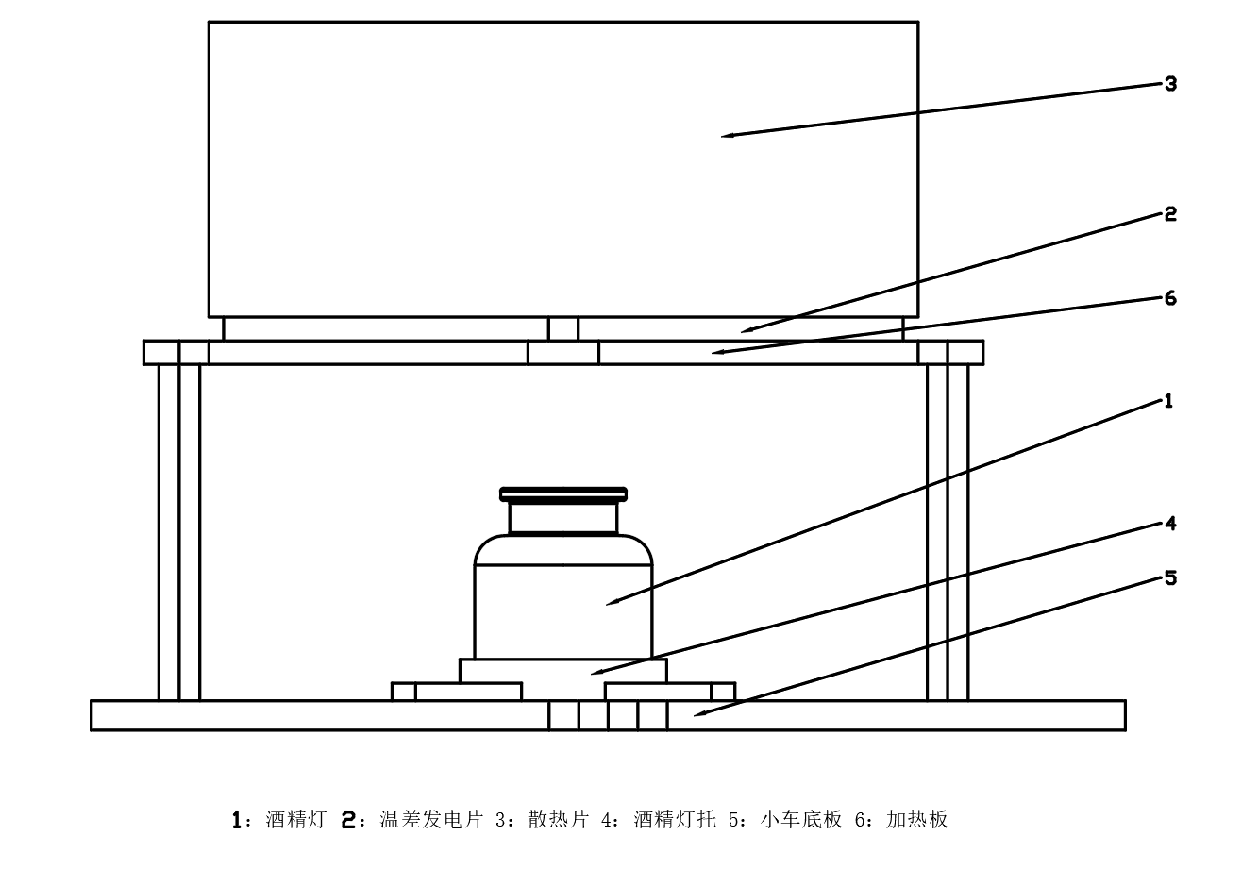

图 5动力机构图

原动力为温差片发电驱动电机提供，在温差发电片上装有散热片，下方放置酒精灯加热温差发电片，温差发电片上下产生温差，从而使得产生能源转换。从而为小车提供动力来源。采用铜柱和钢板支撑温差片，确保热量可以均衡的传导到两块温差片上同时保证热量不传导到小车底板上，造成破坏亚克力地板。

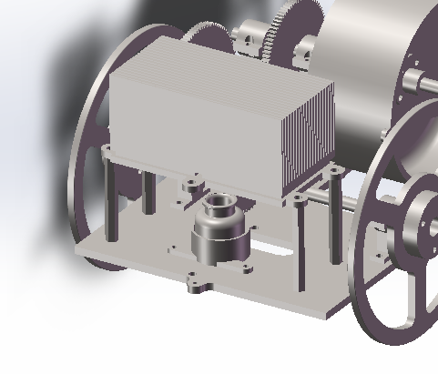 图 6能源转换三维建模

### 3.1.2 动力机构的主要理论参数

动力机构零件包括：散热器、酒精瓶、酒精灯托、温差加热底板、铜柱、N20减速电机、温差发电片。

新能源小车的支撑选用的是铜柱，在满足强度和刚度的要求下，具有稳定的化学性质和良好的物理性质，在面对酒精灯燃烧时所带来的高温，能够保持良好的效益。同时也可以减轻新能源小车的重量。

温差片的选用，在将热能转化为电能中，大赛主要提供了两种方式：一种是特斯拉蒸汽发电，另一种是温差发电片。在备战比赛的时候，我们小组一开始选用的是特斯拉蒸汽发电，但其所带来的能源损耗过多，所转化的能源，完全不足以支撑小车运行。因此我们小组选用了第二种方案温差发电片进行作为能源转化装置，由于温差发电片所发电能电压过低，且稳定性不好。所以我们针对该问题做了两个电路板，其作用为稳压和变压。在选用温差片时有以下几个方面考虑：

体积：由于大赛对于小车体积有明确规定，同时也因为一块温差片无法支撑小车运行，所以考虑采用多块串联，因此在选择温差片时首先需要考虑它的体积大小，一般来说根据所设计的小车尺寸以及所预留给能源转化装置的空间大小综合考虑，确保温差片能够在设计的要求下，合理安装上小车上。

电压输出性能：针对大赛的一键启动，这使得我们必须考虑到温差片的输出能源的稳定性，以防小车运行过程的中断，提高可靠性和稳定性。

能源利用效率性：在全国大学生工程实训大赛中，该赛制提供了规定的10ML酒精作为能源，因此在比赛中需要尽可能的使得该能源可最高效的转化为电能驱使小车的整个比赛运行。因此需要在购买相关温差片时，仔细考虑相关转化率问题。

TGM温差片，是以TIBE基为主要原料的温差发电器件，当温差发电器件片两端存在温差时，该器件即可产生直流电能，且器件两端的温差越大，其产生的直流电能越大，热电转化效事也会随之提高[24]。该器件两面均贴有耐高温、热导性良好的柔性石里纸，可减小器件安装时的接触热阻，因此在器件安装使用时，无需涂抹导热油脂或其他导热材料[24]。该半导体有着无噪音、寿命长、性能稳定等特点，同时体积小、重量轻、转换效率高的优点[17]。TGM温差片三维建模和实物如图 7所示。

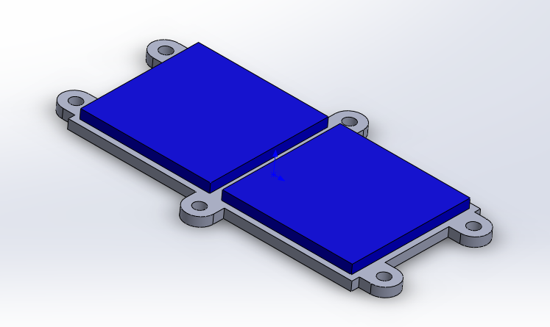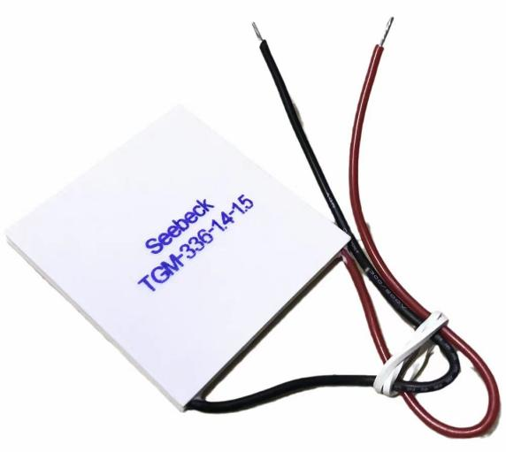 图 7散热片模型

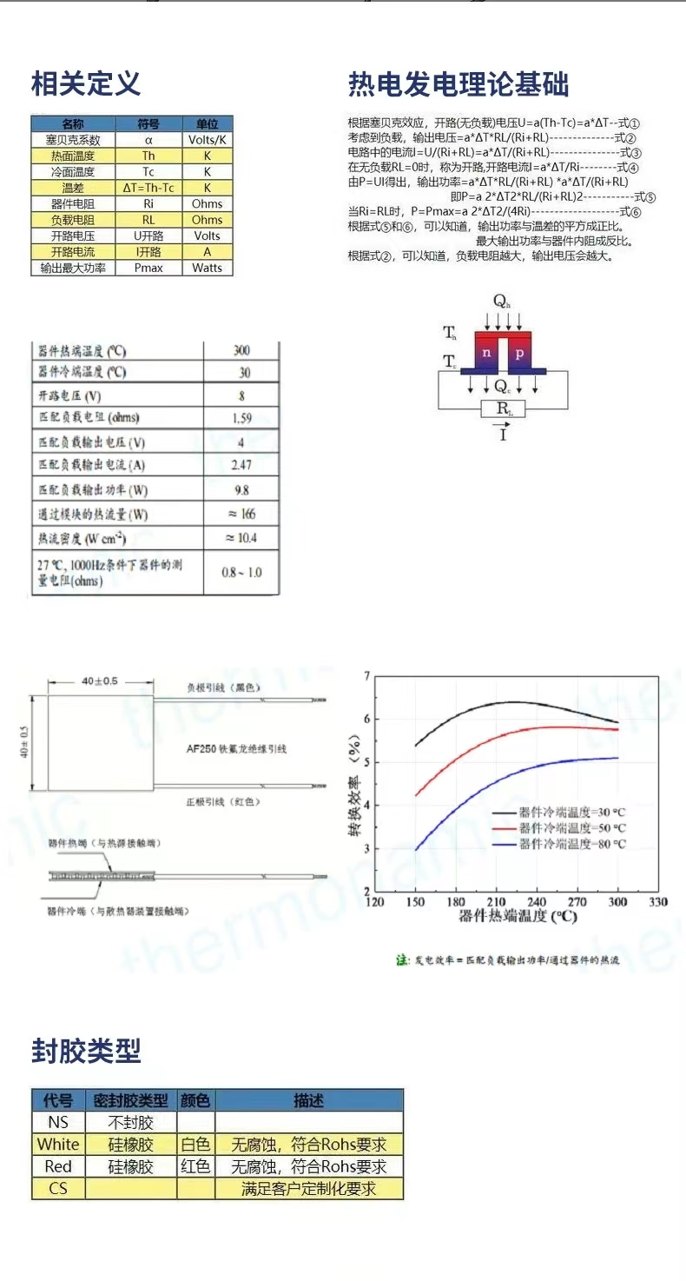新能源小车的设计中，使用55x55mm的尺寸作为温差发电片，型别为TGM-336-1.4-1.5。

图 8温差片标准参数表

## 3.2 传动系统

在传动系统上的考虑，构想一般采用齿轮箱传动，因为小车的整体尺寸小，且对于精度要求高，运行环境较好以及运行的稳定性好，传动效率高，同时具有更长的寿命[1]。根据所选择的传动，还需考虑一下几个问题。

在设计传动系统时，需要考虑以下几个方面：

转速与动力匹配：传动系统应能够在源头提供的转速和动力范围内，将其转化为适合目标设备的转速和动力。

可靠性与耐久性：传动系统的各个组件应具有足够的强度和耐久性，能够承受设计寿命内的工作负荷和环境条件，以确保传动系统的可靠运行。

精确性与准确性：某些应用中，如精密机械、自动化系统等，传动系统需要具备高精度和准确性，以确保输出的位置、速度和角度等参数的精确控制。

空间和重量限制：传动系统应尽可能紧凑，以适应设备的空间限制，并尽量减少重量，以提高设备的移动性和效率。

成本效益：传动系统的设计应在满足性能需求的前提下，尽量降低制造成本和维护成本，提高整体的成本效益。

### 3.2.1 齿轮传动机构分析

在机械领域内，主要有齿轮传动、带传动、蜗轮蜗杆传动和[链传动](https://baike.sogou.com/lemma/ShowInnerLink.htm?lemmaId=545079&ss_c=ssc.citiao.link" \t "_blank)[1]。

齿轮机构是现代机械中应用最广泛的传动机构之一，它可以用来传递空间任意两轴之间的运动和动力，具有传动功率范围大、效率高、[传动比](https://baike.sogou.com/lemma/ShowInnerLink.htm?lemmaId=513453&ss_c=ssc.citiao.link" \t "_blank)准确、使用寿命长、工作安全可靠等特点[3][4]。齿轮传动通常由两种主要类型的齿轮组成：齿轮和齿轮轮。齿轮是一个圆盘形状的零件，上面有一系列的齿，齿轮轮是一个中空的圆柱形零件，外表面也有齿。当两个齿轮啮合时，一个齿轮的齿与另一个齿轮的齿相互咬合，通过这种啮合来传递动力和运动[2]。齿轮传动对于生物质能小车以及部分小型机械或则大型高精密的机械来说，具有不可替代的的效果，它的优点是其他传动不可企及的存在。齿轮传动如图 9所示

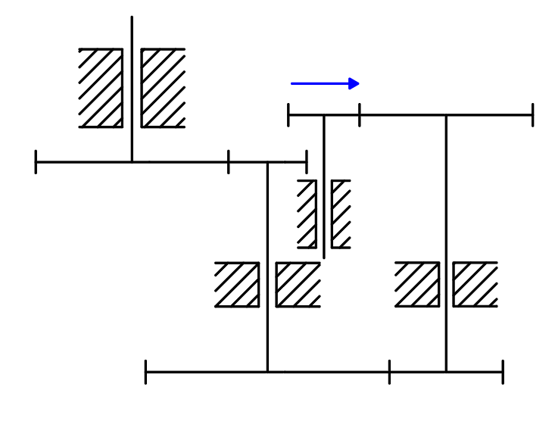

图 9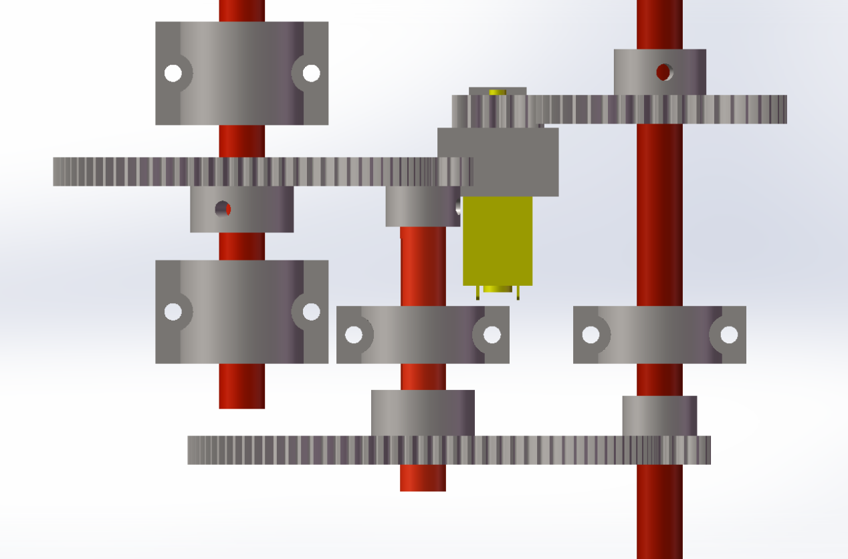齿轮传动

### 

### 3.2.2 齿轮传动机构的主要理论参数

齿轮传动机构的组成主要有齿轮箱构成，内部为一条内传动链，外接电机与转向控制轮盘，以及从动轮。

由于本设计相较于传统的凸轮设计来说，具有充分的后期可修改以及可调性，因此对于齿轮传动参数的设计不做细致的分化，可根据大赛要求灵活变通即可。这里提供一个设计思路，首先针对路径做开式拟合规划，这里使用的是Matlab作为分析软件，然后将拟合路径发送到SolidWorks，在SolidWorks中做一个场地模拟，同时分析计算出生物质能小车走完开式拟合路线的大致长度为8259.94mm，根据大赛规定尺寸范围，合理选择从动轮尺寸，例如可将从动轮尺寸选择为150cm，当然也可将该尺寸更改为其他尺寸，符合要求即可。

分析转向机构转动完十个点位的调整锥齿轮微调，其从动轮的运动r为多少：

(1)

式中：N-后轮转动圈数；S-总路径长度(mm)；L-后轮圆周大小（mm）；D-后轮直径（mm）；

将所得的参数代入公式（1）中：

(2)

由（2）中公式得到齿轮传动箱的传动比，即整体传动比为：

(3)

式中：I-整体传动比；

由此确定出的整体传动比，可以初步分配齿轮齿数，齿轮齿数分配比为：后轮轴齿轮/中间轴大齿轮=20/100,中间轴小齿轮/驱动轴齿轮=20/80；计算可得，整体的传动比与转动圈数相符合。

根据齿轮箱的转动比，可以针对其中的齿轮进行大致的定齿数，例如可以设置电机小齿轮的齿数为14，从动轮的大齿轮与之相啮合定为42，从动轮上的小齿轮齿数定为30，与之啮合的中间轴大齿轮设置为80，中间轴上的小齿轮可以设置为36，与之啮合的转向轴齿轮设置为80。通过计算可得，符合（3）中的计算结果。

中心距：

(4)

分度圆直径：

(5)

齿顶圆直径：

(6)

齿根圆直径：

(7)

齿顶高：

(8)

齿根高：

(9)

全齿高：

(10)

可由上述公式确定齿轮箱的内部齿轮安装位置以及输入与输出，从而实现其传动系统的设计。各个齿轮几何计算参数如表 1所示。

表 1齿轮几何计算参数

|  |  |  |  |  |  |  |
| --- | --- | --- | --- | --- | --- | --- |
| 名称代号 | 电机轴小齿轮 | 后轮轴大齿轮 | 后轮轴小齿轮 | 中间轴大齿轮 | 中间轴小齿轮 | 转向轴齿轮 |
| 模数m | 0.8 | 0.8 | 0.8 | 0.8 | 0.8 | 0.8 |
| 齿数Z | 14 | 42 | 30 | 80 | 36 | 80 |
| 中心距a | 22.4 | 22.4 | 44 | 44 | 46.4 | 46.4 |
| 分度圆直径d | 11.2 | 33.6 | 24 | 64 | 28.8 | 64 |
| 齿顶圆直径 | 12.6 | 35.2 | 25.6 | 65.6 | 19.2 | 83.2 |
| 齿根圆直径 | 9.2 | 31.6 | 22 | 62 | 26.8 | 62 |
| 齿顶高系数 | 1 | 1 | 1 | 1 | 1 | 1 |
| 顶隙系数 | 0.25 | 0.25 | 0.25 | 0.25 | 0.25 | 0.25 |
| 齿顶高 | 0.8 | 0.8 | 0.8 | 0.8 | 0.8 | 0.8 |
| 齿根高 | 1 | 1 | 1 | 1 | 1 | 1 |
| 全齿高 | 1.8 | 1.8 | 1.8 | 1.8 | 1.8 | 1.8 |

按照上述数据，[20]使用SolidWorks进行三维建模，绘制出齿轮具体的啮合关系，保证配合不出现误差，建模图形如图 10所示。

图 10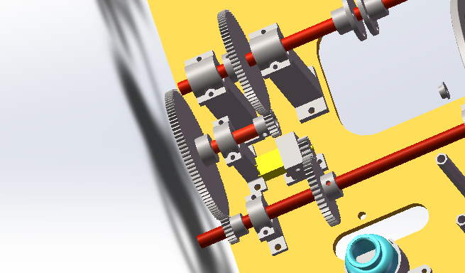齿轮传动三维建模

## 3.3 转向系统

本毕业设计的创新点主要体现在转向机构的设计上。传统的转向机构通常使用凸轮来调节新能源小车的方向，而我采用了一种新型的转向设计。这个设计的灵感来源于汽车的差速器的锥齿轮啮合原理。在我的设计中，我使用了一对锥齿轮来实现方向的转移和转弯。这一对锥齿轮的啮合角度为90度。当车辆需要转向时，转向机构会使两个锥齿轮进行啮合，从而实现方向的转移。这种设计相比传统的凸轮转向机构更加灵活和精确。通过这种新型转向机构的设计，新能源小车的转向性能将得到显著提升。同时，由于锥齿轮的啮合可以实现更大的转向角度，车辆在转弯时也会更加平稳和稳定。总的来说，本毕业设计的创新点在于采用了一种新型的转向机构设计，通过锥齿轮的啮合来实现方向的转移和转弯。这一设计将提升新能源小车的转向性能，并使车辆在转弯时更加平稳和稳定。

### 3.3.1 转向机构分析

运行原理：利用转向控制轮盘上所安装的滑块，通过调整滑块的位置和个数，实现方向的调节。在转向控制轮盘上两边安装卡片，卡片之间通过丝杆连接，同时将滑块安装在丝杆上，卡片上钻有调节松紧的螺纹孔，随着电机带动电机轴上小齿轮转动，通过齿轮传动，将动力带到转向轴，从而使得转向控制轮盘稳定缓慢的转动，转向控制轮盘上的滑块在转动下，拨打到前方的转向盘上。转向盘主要由锥齿轮构成，竖直方向由锥齿轮构成的前轮，水平方向为锥齿轮构成的转向盘，转向盘设计结构为人字型，两者通过锥齿轮啮合。当滑块拨打到人字型的转向盘上时，会使得另一段锥齿轮发生旋转，从而带动竖直方向的锥齿轮旋转，实现方向的调整。装配体如图 11所示。

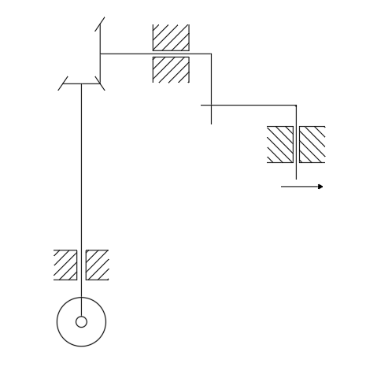 图 11转向机构

使用SolidWorks进行转向机构的三维建模，从各个视图可以直观的看出转向机构的运行方式和机构特点，[16]转向机构的主要视图如图 12所示。

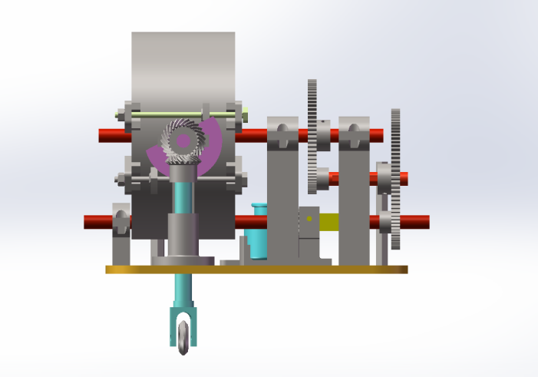

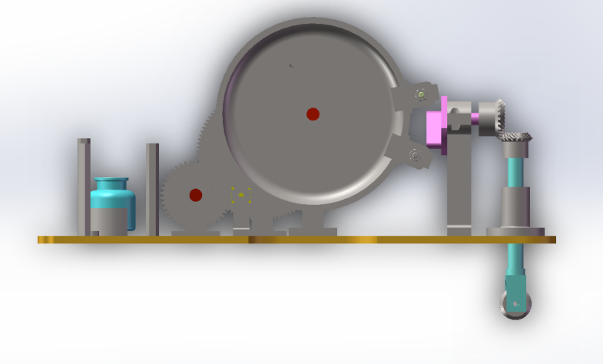

（主视图） （左视图）

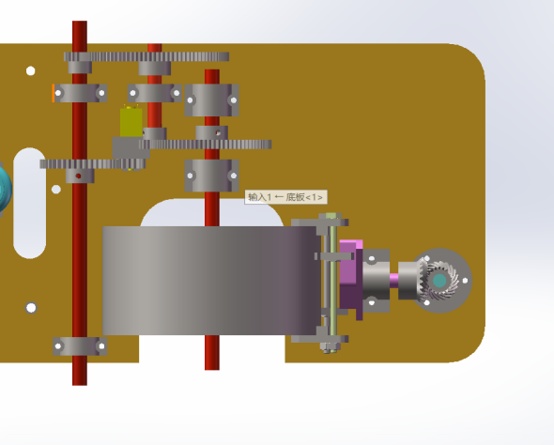 （俯视图）

图 12转向机构三视图

### 3.3.2 转向机构的主要理论参数

本小车的转向机构设计组成部分主要包括：底板、前轮、前轮轴、锥齿轮、转向盘、固定圈、转向盘固定架、转向控制轮盘、丝杆、卡片、滑块、锁紧螺栓等。

滑块、卡片采用3D打印技术进行加工制造，3D 打印 （3DP） 即快速成型技术的一种，又称增材制造，它是一种以数字模型文件为基础，运用粉末状金属或塑料等可黏合材料，通过逐层打印的方式来构造物体的技术。 3D 打印通常是采用数字技术材料打印机来实现的。常在模具制造、工业设计等领域被用于制 造模型，后逐渐用于一些产品的直接制造，已经有使用这种技术打印而成的零部件。该技术在珠 宝、鞋类、工业设计、建筑、工程和施工 （AEC）、汽车，航空航天、牙科和医疗产业、教育、地 理信息系统、土木工程、枪支以及其他领域都有所应用[20]。卡片、滑块属于非标零件，由于使用的个数偏多，且实际加工复杂，因此使用桌面级3D打印机作为主要加工机器，尽可能的减少经济成本。卡片、滑块三维建模如图 13所示。

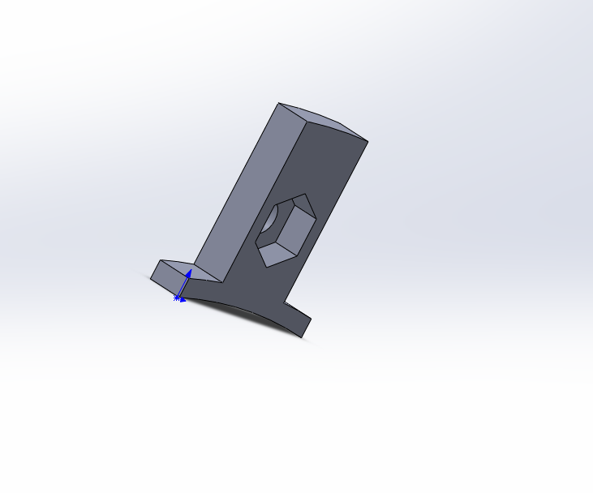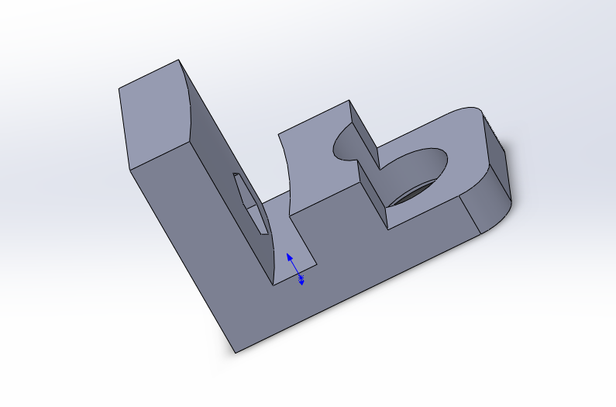 图 13卡片、滑块三维建模图

锥齿轮是一种齿形为圆锥形的齿轮。简单地说，锥齿轮是一种具有截锥形状的齿轮[2]。

锥齿轮的主要特点是它们允许在两个相交的轴之间传递旋转运动。虽然锥齿轮系统的轴线通常是垂直的，但它们也可以设计成以其他角度运行[1]。

螺旋锥齿轮具有螺旋形齿，即轮齿是弯曲的。

由于牙齿是弯曲的，运动的传递更加渐进并且牙齿之间的接触更大。同样，它们可以减少此类齿轮产生的振动和噪音。

表 2锥齿轮基本参数

|  |  |  |  |  |  |
| --- | --- | --- | --- | --- | --- |
| 齿数 | 压力角 | 模数 | 轴交角 | 锥距 | 分度锥角 |
| 25 | 20 | 1 | 90 | 35.35 | 45° |

## 3.4 结构设计

新能源小车的结构设计尤为重要，由于大赛对于能源有严苛的控制，这使我们需要尽可能在小车结构上完成减少能量损耗，以保证足够的能源供给给小车的运行，因此在设计新能源小车的结构时，需要考虑以下几个方面：

（1）车身结构：车身结构需要考虑车辆的轻量化和强度要求。使用轻量化材料如铝合金和碳纤维复合材料可以减少车辆重量，提高能源利用效率和行驶里程。同时，车身结构也需要具备足够的刚性和安全性。

（2）车辆空气动力学：车辆的空气动力学性能对能源消耗和行驶稳定性有重要影响。设计时需要考虑车身的外形设计、空气阻力的减小和气流的引导等因素。（3）经济成本：在结构满足平稳行驶的要求下，需要尽可能的减少结构成本，使其便于加工，满足零件的经济加工精度。

（4）结构尺寸合理：由于大赛针对小车有做具体的尺寸大小规定，因此，在将所有功能集齐在小车上的同时也需要控制小车的结构尺寸大小，以免超过规定。

## 3.5 材料选择

在设计新能源小车时，材料的选择是非常重要的一环，影响着车辆的性能、重量、成本和可持续性。以下是在选择材料时需要考虑的几个方面：

（1）轻量化：新能源小车的轻量化设计可以提高能源利用效率和行驶里程，减少对电池的负荷，同时也有助于减少碳排放。因此，在选择材料时应优先考虑轻量化材料，如铝合金、镁合金、碳纤维复合材料等。

（2）强度和刚性：车辆的结构部件需要具备足够的强度和刚性，以确保车辆在行驶和碰撞时的安全性。因此，选择材料时需要考虑其强度和刚性特性，如抗拉伸强度、屈服强度和弯曲强度等。

（3）成本效益：材料的成本也是一个重要考虑因素。在选择材料时需要综合考虑其性能和成本之间的平衡，确保选择的材料既能够满足设计要求，又不会增加过多的生产成本。

（4）加工性能：材料的加工性能对生产制造过程也有影响。选择易于加工和成型的材料可以降低生产成本、提高生产效率，并确保零部件的质量和精度。

## 3.6新能源小车的调试

本设计为一种新型的转向机构，因此，在对于小车方向的微调上需要花费更多的时间与精力，在转向控制盘上，会根据大赛的十个点位，去设置安装十个相对应的微调卡片，后期通过不断的对赛道运行调试，去调整卡片的位置。同时，在调试过程中记录好每次的偏移位置，以及角度，发现问题，然后不断的重复此过程，直至小车可以完成运行完整个过程。

对于调试好的小车，需要对其做封装，以免意外导致转向控制盘上的卡片、滑块发生偏移，从而导致整体发生误差。

# 4轴的设计与分析

## 4.1确定轴的转速和功率

根据温差片的发电功率以及保证小车的运行平稳性要求，选择电机N20减速电机作为动力源，电压选择为6V,电流为0.01A,转速为15r/min。根据公式（11）

(11)

减速电机上齿轮齿数为20，后轮轴上配合齿轮齿数为100，根据传动比公式（12）得：

(12)

得出传动比后，根据传动比与转速公式（13）得轴得转速：

（13）

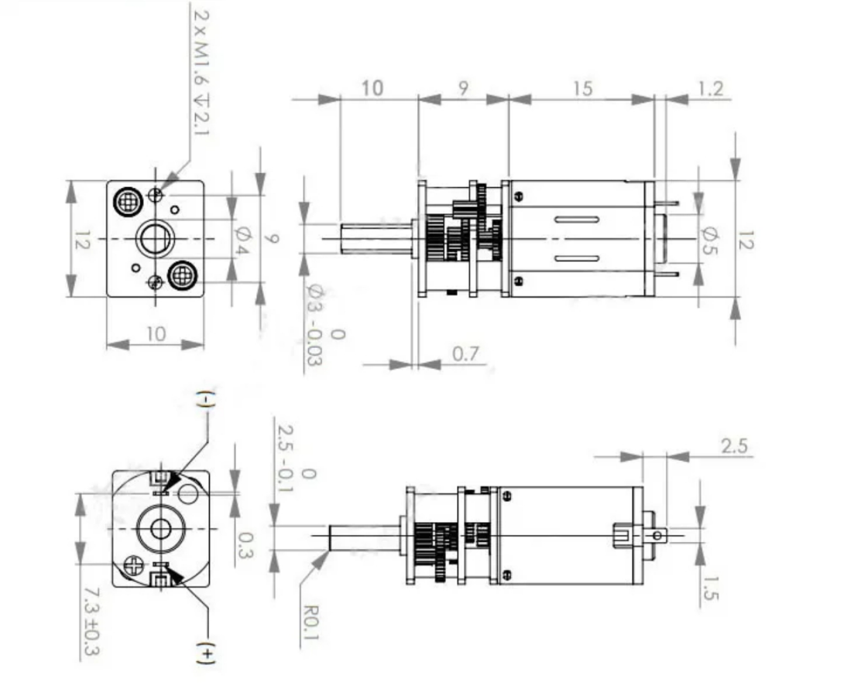按设计要求，对电机尺寸进行选择，如下图14所示。

图 14电机尺寸

## 4.2 转向轴的设计

针对于轴的设计上，由于轴的跨度大，细长等特点，容易发生疲劳破坏，因此最主要的是需要考虑轴上的静应力的分布，以及在一定的静应力的作用下，轴是否会发生断裂、弯曲、以及变形。为了解决这一问题，可以根据材料力学中的四大强度准则进行分析设计。通过这种结构设计来确定各段轴的具体直径，以满足强度和稳定性的要求。同时通过这种方法，可以避免过度设计，节约材料和成本，同时确保轴的安全性和可靠性。

45钢的许用弯曲应力可以根据不同的标准和用途而有所不同，可以查到，GB/T 700-2006《碳素结构钢》：对45钢进行弯曲试验，可知其许用弯曲应力为≤156 MPa，

取其许用弯曲应力为。

由下表选用合适的C值：

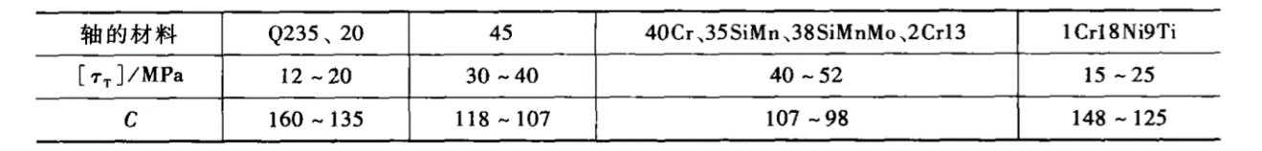

按疲劳强度中针对于扭转强度的计算绕线轴的最小直径。故取C值为112。

(14)

式中：C-系数（查表可得），P-轴传递的功率（kW），n-轴的转速（r/min）

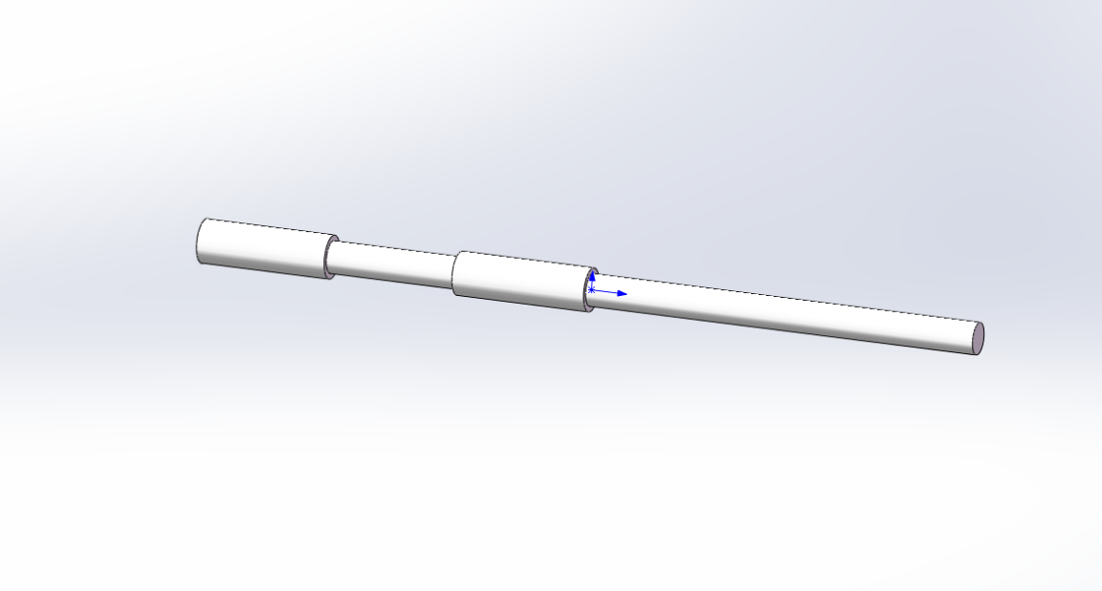在加工制造上，由于轴本身的特点，采用传统的机床加工，容易使得轴在加工过程发生弯曲影响其的加工精度，可采用三爪卡盘固定或者移动夹具进行加工，但这样会使得加工的过程复杂，增加成本，因此本设计采用3D打印作为前期的过渡产品，所以轴的最小直径需要大于4mm驱动轴的三维建模如图 15所示。

图 图15转向轴

## 4.3 转向轴的有限元分析

### 4.3.1 确定材料的参数

转向轴的有限元分析，首先需要考虑该轴会受到哪些力的作用，其次需要选择合适的材料做为分析。本设计的转向轴主要会受到圆柱齿轮带来的扭矩，以及同向的转向控制盘的扭矩，由于本身材料尺寸较小，同时会做轻量化设计，因此并不考虑重力带来的影响。在材料的选择上，选择机械中比较常用的材料，45钢做为测试材料。

在扭矩力的大小上，无法做精确的给定，需要在后期的调试当中做详细的测试，因此，前期针对于该力做放大处理。例如给定转向轴的圆柱齿轮扭矩为400N.mm,转向控制器上的扭矩给定200N.mm，然后做有限元分析

### 4.3.2 划分网格

新能源小车的运行为低速，轻载，环境好的场地运行，因此对于该网格划分无需详细。网格划分如图16所示。

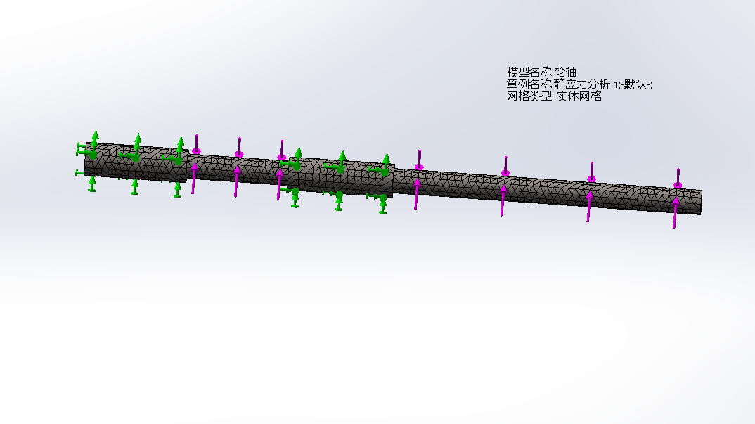

图 16驱动轮轴网格划分

### 4.3.3 应力分析云图

固定支撑架的位置，同时根据上诉给定扭矩，得到结果如图 17所示。

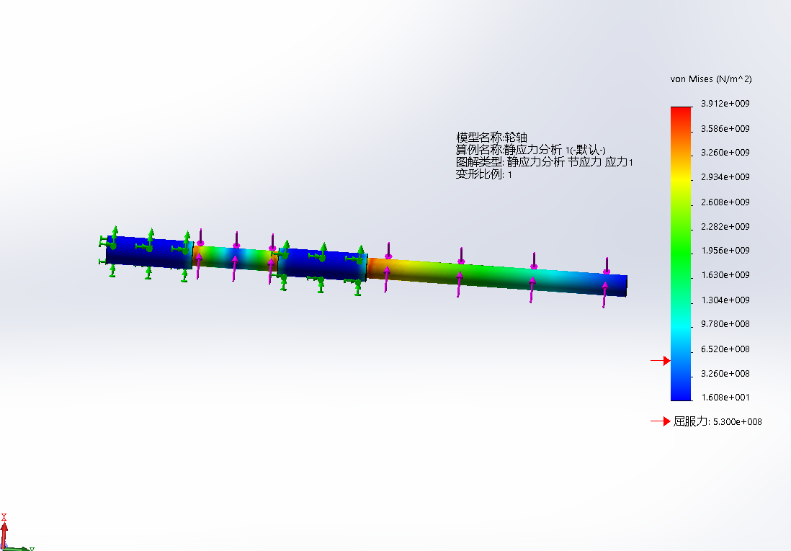 图 17应力分析云图

### 4.3.4 位移分析云图

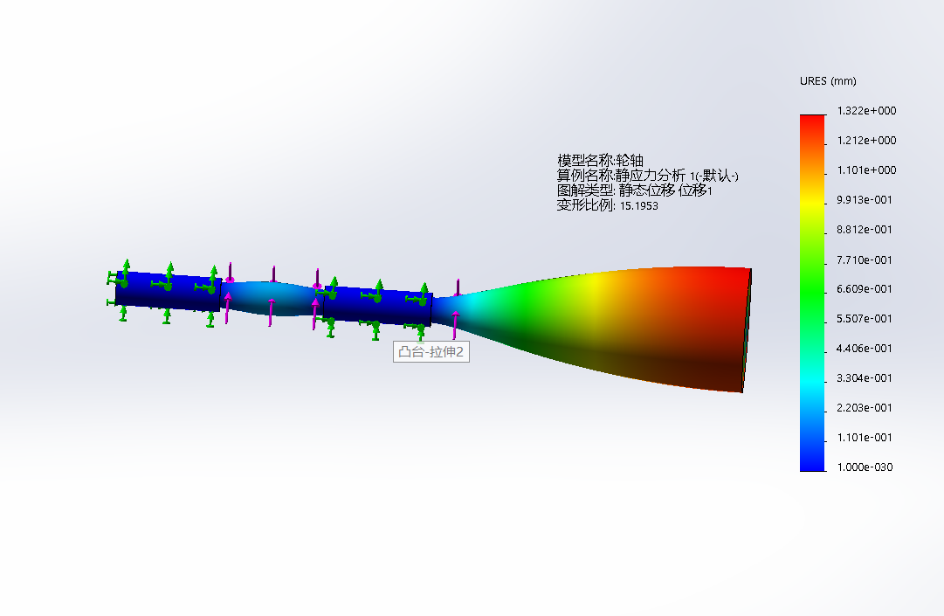 由有限元分析可得，可知在转向控制盘的右端，其位移量最大，但并未超过许用位移。位移分析云图如图 18所示。

图图18位移分析云图

## 4.4 后轮轴的设计

加工材料与计算准则同转向轴一样，故取C值为112。

(15)

式中：C-系数（查表可得），P-轴传递的功率（kW），-后轮轴的转速（r/min）

同上，为了简化零件，制造成阶梯轴以保证定位精度。后轮轴的三维建模如图 19所示。

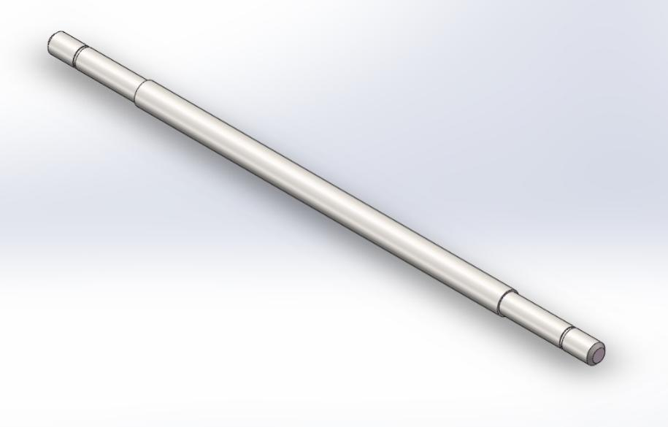

图 19后轮轴

## 4.5 后轮轴的有限元分析

### 4.5.1 确定材料的参数

后轮轴在力的分析上，可以清晰知道主要为后轮轴圆柱大齿轮与电机小齿轮啮合所带来的扭矩，以及后轮在行进过程中与地面产生的摩擦所带来的扭矩。因此本静应力分析主要为针对该点做有限元分析。给定扭矩力的大小分别为40N.mm,200N.mm。

使用SolidWorks中的simulation插件进行有限元分析，SolidWorks中的Simulation插件是一种功能强大的有限元分析软件工具，用于对SolidWorks模型进行结构、流体、热分析等方面的计算和仿真[7]。它可以更好地了解产品性能，识别设计中的问题，并采取适当的改进措施。Simulation插件提供了一系列预定义的分析类型和参数，同时也支持自定义设置和高级模拟选项。使用该插件，可以轻松地创建模拟模型，定义材料属性和边界条件，并进行分析和后处理[10][7]。此外，Simulation插件还提供了可视化的结果呈现和分析工具，包括图表、动画和剖面图等[10]。

### 4.5.2 划分网格

后轮行驶主要在较为光滑的地面行驶，因此后轮轴整体所受到的力较小，再做网格划分时，无需考虑过于细化。网格划分如20所示。

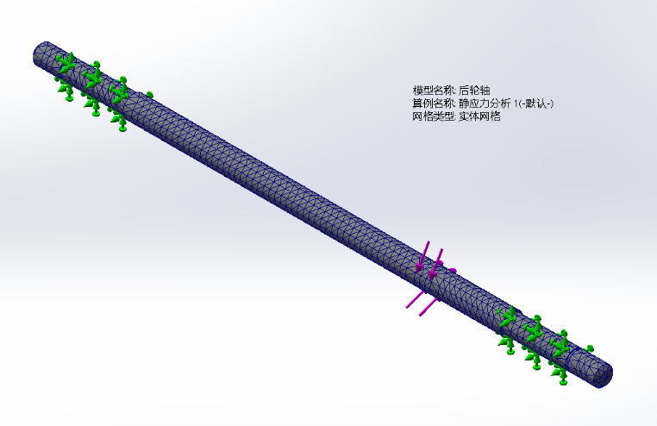 图 20后轮轴网格划分

### 4.5.3 应力分析云图

如图 21所示，可以清晰知道在后轮轴大齿轮与电机小齿轮的啮合上，应力分布较为集中，所以在设计过程中需要着重考虑该位置。改变为轴的屈服应力，可以更加清楚的看出轴是否符合强度要求，如图 22所示。

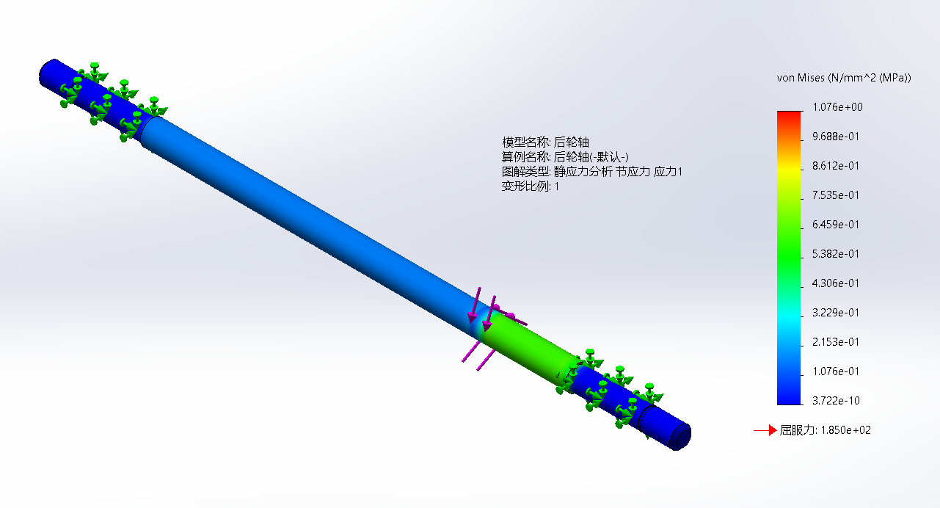

图 21应力分析云图（真实比例）

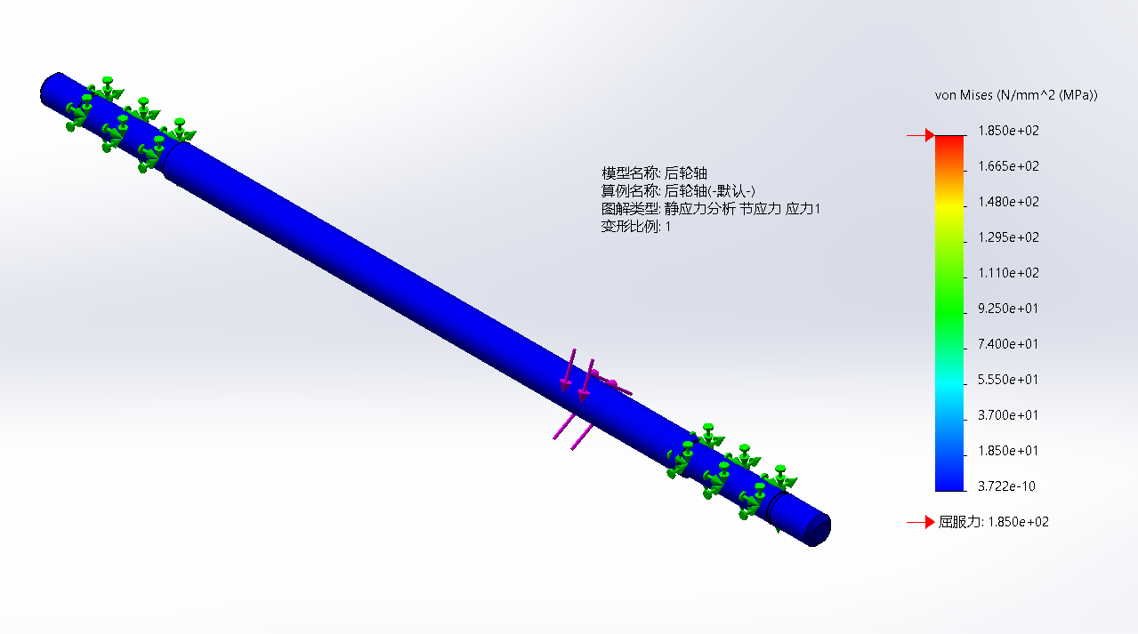

图 22应力分析云图（最大屈服）

### 4.5.4 位移分析云图

通过有限元分析中的位移分析云图可得，结果如上诉应力云图分析一样，在齿轮啮合处的位移最大，但满足使用条件。位移分析云图如图 23所示。

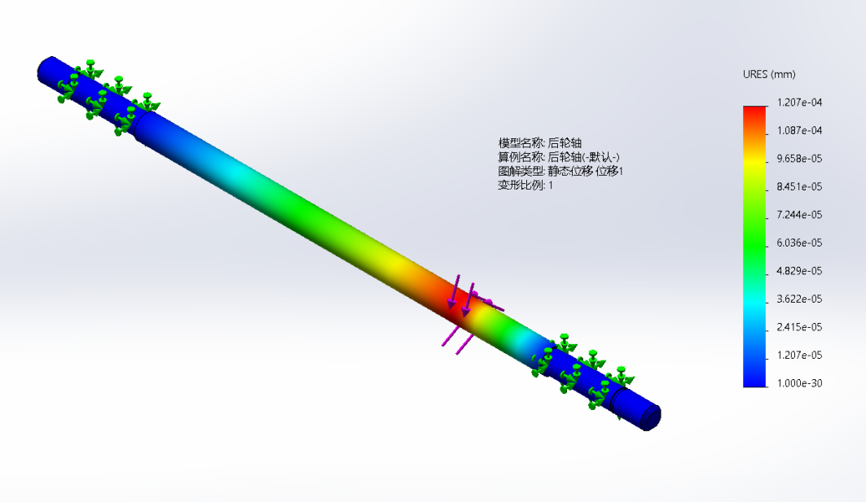

图 图23位移分析云图

# 5 新能源小车设计评价与展望

## 5.1 新能源小车设计的优缺点

### 5.1.1 新能源小车设计的优点

本次工训小车的设计并不复杂，相较于而言，加工制造简单，可整体采用3D打印制作，成本低。在动力系统上做了分析，采用温差发电的方式，减小了小车的尺寸，优化了小车的结构，从而更方便做轻量化设计，在传动系统上做了采用了三级齿轮箱减速，使得后轮与转向轴的转动比差更大，给后期的调试做了方便，同时也使得小车的运行平稳性更佳。在转向系统上，采用锥齿轮成90°轴交角方式，相较于传统的凸轮而言，结构清晰可见，精度高。同时，针对湖南省工程实践与创新能力大赛的作品多样化，提供了新的可选方案。提高大学生的创新能力，激发了他们的创新意识。

### 5.1.2 新能源小车设计的缺点

由于本设计采用的是一种全新的探索设计，因此，避免不了一些经验上的不足所带来的问题，其次，该小车在后期的调试上，需要做更多的时间耗费以及精力的消耗。同时，针对赛道上一些比较急弯点位，需要做更多的细化，从而增加了工作量。关于能源上，由于并未对小车做轻量化设计，从而导致能源上有时可以驱动小车跑完全程，有时无法驱动小车跑完全程，同时路障对于小车的影响巨大[15]。

## 5.2 展望

本设计由于经验不足，以及一些能源问题，导致在实践的比赛过程中，并未跑完全程，而是在比赛近半时，无法运行而被迫终止了。这使得我们小组止步于省三等奖。但在比赛过程中，看到其他高校的优秀作品，让我意识到自己与他们的差距。因此对于未来发展，我们一定要走出去看世界，这样才能明白自己的水平如何，激发自己向上的欲望，在今后的无论是工作还是学习上，都应该如此。认识差距，正视差距，不断向前。

# 参考文献

1. 璞良贵，纪名刚.机械设计[M].第七版.北京：高等教育出版社，2001.
2. 孙桓，陈作模.机械原理[M].第六版.北京：高等教育出版社，2002.
3. 吴宗泽.机械设计使用手册[M].北京:化学工业出版社,2000.
4. 《机械设计手册(第6版)》问世[J].机械制造,2018,56(10):17.
5. 黄海龙,朱宏.基于凸轮机构的S轨迹环形赛道无碳小车设计[J/OL].实验技术与管理:1-8[2023-04-20].
6. 钟樟榕,万金贵,朱文华.无碳小车误差分析与优化方向[J].机械设计与制造,2022(10):246-250.
7. 任小中,郑苗苗,徐恺. 齿轮的参数化建模与有限元分析的集成研究 [J]. 机械设计与制造, 2014, (03): 50-52. DOI:10.19356/j.cnki.1001-3997.2014.03.015.
8. 彭潇潇,欧友良,邹权,仇朝阳.基于MATLAB的S环形无碳小车的凸轮设计研究[J].现代制造技术与装备,2022,58(06):21-23+38.
9. 柴锡军,王保民.二级斜齿圆柱齿轮减速器中间轴强度校核方法研究[J].机械工程师,2014(10):22-23.
10. 陈国炎,管小丽.基于Solidworks Motion软件的机构运动仿真与分析[J].科技风,2014(01):125.
11. 李瑾.基于三维运动仿真的无碳小车通用设计方法[J].机械设计与研究,2022,38(06):46-48+52.
12. 徐健城,李卓恒,谢举泽,陈博杰,李德荣.一种新型无碳小车的设计与计算[J].机械,2022,49(10):29-34.
13. 刘一樊,夏寅力,梁镇海,陈磊,李小兵.基于MATLAB的双“8”字无碳小车轨迹仿真分析及其结构设计[J].机械设计,2020,37(07):8-13.
14. 张钰,杨灿宇,田绍兵,李帅,罗鑫.一种工程训练大赛势能驱动车的设计方法[J].科学技术创新,2021(28):179-181.
15. 卢刚.机械自动化设计与制造存在的问题及改进方法研究[J].农机使用与维修,2021(11):36-37.
16. 陈杰峰. 机械制图[M].重庆大学出版社:普通高等教育应用型本科规划教材, 201706.341.
17. 杜磊,叶海.无碳小车的能耗规律与稳定性分析[J].硅谷,2013,6(10):72-73.
18. 姜国振,宋敬敬,刘钰杰,等. 基于重力势能驱动S环形小车设计与制作[J]. 南方农机,2022,53(4):132-135.
19. 芦新春,王子轩,黄茜茜. 无碳势能车的运动仿真与结构设计优化[J]. 机械研究与应用,2021,34(6):78-80.
20. 3D打印技术 [J]. 电大理工, 2021, (03): 44.
21. 程鹏.基于 SolidWorks Simulation 采煤机回转座有限元分析与结构优化 [J].煤矿机械,2023,44(04):134-136.
22. 姜国振,宋敬敬,刘钰杰,杜坡,毛力.基于重力势能驱动 S 环形小车设计与制 作[J].南方农机,2022,53(04):132-135.
23. 黄渊,刘少飞,王雪阳.S 型变桩距无碳小车设计及优化分析[J].机械制造与 自动化,2021,50(02):200-204.
24. 尹岚. 煤火热能热棒提取与温差发电利用实验研究[D]. 西安科技大学, 2019.

# 致 谢

在我即将毕业之际，我要向所有关心和支持我的人们致以最诚挚的感谢和敬意。

首先，我要感谢我的指导老师刘吉兆教授。在我整个学习生涯中，您给予了我无私的指导和鼓励，使我在学术研究上取得了进步。您的耐心指导和专业知识让我受益匪浅，我将永远铭记在心。

同时，我要感谢我的家人和朋友。感谢你们在我学业和生活中给予我的支持和理解。是你们的关爱和鼓励让我坚定前行，克服困难，实现自己的目标。

最后，我还要感谢所有帮助过我的老师、同学和朋友们。感谢你们在我需要帮助时伸出援手，为我提供了宝贵的帮助和支持。

感谢每一个在我成长道路上出现的人，是你们的支持和鼓励让我变得更加坚强和自信。愿我们在未来的道路上继续携手前行，共同努力，共同成长。

最后，再次向所有支持和帮助过我的人们致以最诚挚的感谢和祝福！